**注意： word版本，纵向单栏排， 正文20磅行间距，各标题单倍行间距，图要用嵌入格式，字体字号见下列要求。论文正文中文字数不低于6000字（不含图表），图、表标题使用中英文对照。中文参考文献要给出对应的英文翻译，英文参考文献不需要翻译为中文。**

**论文经审稿录用后，会统一送专业排版公司排版。所以不严格要求完全按照本模板排版，请作者将主要精力放在文章内容和创新点写作上。**

标题

（注意：小一号字；中文标题一般不超过20个汉字）

张 三1，李 四2，王老五1（注意：4号楷体字）

（注意：①名字三个字紧排，二个字中间空一格；②不同作者之间用“，”隔开；③单位序号标注在名字的右上角）

（1. 中国水利水电科学研究院，北京 100038；2. 河海大学 水文水资源学院，江苏 南京 210098）（注意：单位前后必须得用括号括起来，5号仿宋）

**摘 要：**摘要中需包含“研究的目的、方法、结果、结论”。 （注意：“摘 要”5号黑体；内容5楷）**至少为300字以上。摘要、引言、结论不要写的相近或相同！**

**关键词：**水资源可持续利用；水生态安全价值；水环境保护（注意：“关键词”5号黑体；内容5楷）**要求3～8个，各关键词间用分号隔开。**

**中图分类号**：TV213.4 **文献标志码：A** **文章编号：1000-0860(2020)**

（以上标题小五黑，内容小五宋，中图分类号在**<http://ztflh.jourserv.com/>**查找。文献标识码规范设置如下：A­—理论与应用研究学术论文，包括综述报告；B—实用性技术成果报告，包括科技、理论学习、社科与社会实践总结及调查报告；C—业务指导与技术管理性文章，包括领导讲话、特约评论；D—一般动态性信息，包括通讯、报道、会议活动、专访等；E—文件、资料，包括历史资料、统计资料、机构、人物、书刊、知识介绍等；不属于上述各类的文章以及文摘、零讯、补白、广告、启事等不加文献标识码）

Title

ZHANG San1，LI Si2，WANG Laowu1

（1. China Institute of Water Resources and Hydropower Research，Beijing 100038，China；2. College of Hydrology and Water Resources，Hohai University，Nanjing 210098，Jiangsu，China）

**Abstract：**Abstract includes the purpose, methods, results and conclusions of research.

**Keywords：sustainable utilization of water resources；evaluation of water ecological security；water environment protection**

**（请作者按本刊此处格式写）**

**收稿日期：**2020-01-01 （注意：小5号字）

**基金项目：**国家自然科学基金项目(59035679)；2002年高等学校博士学科点专项科研项目(20020183061)

**作者简介：**张三（出生年—），性别，职称，职务，学位（或在读学生身份，博、硕士研究生），主要从事……研究。E-mail：

**通信作者：**李四（出生年—），性别，职称，职务，学位（或在读学生身份，博、硕士研究生），主要从事……研究。E-mail：

# 1 各级标题的写法

1一级标题（注意：4号宋体，各级标题单倍行间距，下同）

1.1 二级标题（注意：5号黑体）

正文内容。（注意：5号宋体，20磅行间距，下同）

1.1.1三级标题（注意：5号楷体）

正文内容。（注意：5号宋体）

（1）正文内容。……（注意：5号宋体）

（2）正文内容。……（注意：5号宋体）①……。②……。③……。

# 2 公式

数学公式应另起一行居中排，全文按顺序编号并括起来；公式必须编号。按公式中量符号出现的顺序，用准确、简洁的语句解释其物理意义。尽量避免不必要的公式推导。

**示例** ……，则煤柱屈服区内裂隙面上的剪应力*τ*为

** （1）右对齐

式中，为初始剪切模量（MPa）；*B* 为……（单位）；为……（单位）。**此行一定左对齐**

**应注意**：公式中的量符号（指自行设定的量符号）本刊原则上要求量符号为单个字母，其他字母可以用上、下标表示，尽量少用3层关系的上下角标。

# 3 量和单位

**（1）量和单位。**量和单位的名称与符号应符合规范《国际单位制及其应用》（GB3100—1993）、《有关量、单位和符号的一般原则》（GB3101—1993）、《量和单位》（GB3102—1993）的要求。

**（2）量符号正斜体问题。**变量符号本身用斜体，本刊原则上要求量符号为单个字母，其他字母可以用上、下标表示。

**具等特殊意义的函数符号max、min、lg、sin、tan、π、e等用正体。**

**（3）变量上、下标问题。**变量的上、下标除了表示变量的（如表示*X*轴等）用斜体外，都用正体，尽量少用3层关系的上下角标。

**（4）**矢量、向量、张量、矩阵**符号用黑斜体**。

**（5）图、表中的量。**表示数量的图、表中的量和图的数轴应给出单位，特别注意数值模拟软件生成图（以下简称“软件图”）中可能的单位，并采用国际标准单位。

# 4 图

4.1 主要要求

**（1）先文后图。**图要有图序、图名，全文统一用图1、图2等顺序编号，先见相应文字后见图，**图名在正文中要提及**。文字内容必须和图中内容相符，并置于图的下方。

**（2）插图尺寸。**尽可能占半栏或通栏甚至满页，这样便于后期识别排版。

**（3）提供的插图板式。**尽可能提供JPG格式，然后插入到word文档中（嵌入格式），段落设为单倍行距。作者认为必要时，可在录用后单独将插图发给责任编辑。

**（4）插图颜色。**应提供清晰的黑白或灰度激光打印图件或手工描图件或黑白照片。

**（5）图中内容处理。**要求尽可能突出重点，且容易让读者识别重要内容。如为函数图，要用不同的线条表示，并给出图例；如为工程布置图，要尽可能保留少量必须的等高点、等高线、地物等，重点反映各个建筑物的位置（**图的标题中要包含高程、尺寸的单位**）。

**（6）纵、横坐标问题。**坐标上的刻度线朝内，图中用符号表示物理量和单位时，采用物理量/单位的形式标记，且物理量的符号用斜体字母表示，单位的符号用正体字母表示，如*H*/m，*μ*/m·s-1）等。

**（7）图标题问题。**图中文标题用黑体、小五，（a）（b）等中文小标题用宋体、六号。坐标轴标注中文使用宋体、6号字，英文使用宋体、新罗马字体。举例如下：（尤其注意单位格式）

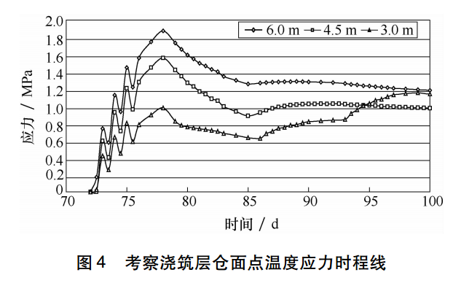

图1 浇筑层仓面点温度应力时程曲线

|  |  |
| --- | --- |
|  |  |
| （a）广昌县 | （b）南丰县 |
|  |  |
| （c）南城县 | （d）黎川县 |

图2 抚河流域各县(区)优化配置结果

4.2 注意事项

图同表不一样，一般情况下图只有作者能够修改，而编辑很难修改加工。图最好能由作者完全加工到位，这样也可以节约后续排版时间。以制作标准的图为目标，作者需要注意以下问题：

**（1）横轴、纵轴标注和单位**。只要有刻度，就必须标注轴的名称，并注意该轴的数值有没有单位，单位统一使用国际单位制。如图5所示，横轴以天为单位，应标注“时间/d”，纵轴标注“应力/kPa”。

需要特别注意组合单位的标注方法，例如流量的单位是m3/s，这时如果作为轴的标注，就必须改写为“·”的形式，不能使用“/”，准确的标注为“流量/m3·s-1”。还有日期，如果横轴是日期，例如2005年2月1日，横轴应标注为“日期/年-月-日”，相应的横轴上的数值写为“2005-02-01”格式，如果横排排不开，可以减少标注的密度或将“2005-02-01”等旋转90º，改为竖向排列。

**（2）刻度线必须处于内侧。**

**（3）图的大小需要适中。**固定大小后，半栏的图最宽不能超过85mm，跨栏（比半栏图大，但不到通栏）的图宽度应为120mm，通栏的图最宽不能超过178mm。

**（4）字体必须足够大。**图片大小固定后，文字应为7.5pt（磅），相当于6号字，不能再小了，否则图片信息无法识别。

**（5）图线粗细需要注意。**坐标轴使用0.4pt（磅），图中曲线使用0.6pt（磅），数据点标志使用4.5pt（磅）。

**（6）不要遗漏图例说明**。

图片 制作示例

**图5 应力-时间曲线**

# 5 表

**（1）先文后表。**表要有表序、表名，全文按表1、表2等顺序编排，先见相应文字后见表，文字内容必须和表中数字相符，并置于表的上方。

**（2）格式。**表格采用三线表，上下线1.5磅，中间线0.5磅。排版时，要排通栏（注意：标题小五号黑体；内容六号宋体）。

**三线表格式如下：**

表1 Ｂ2015模型参数率定结果

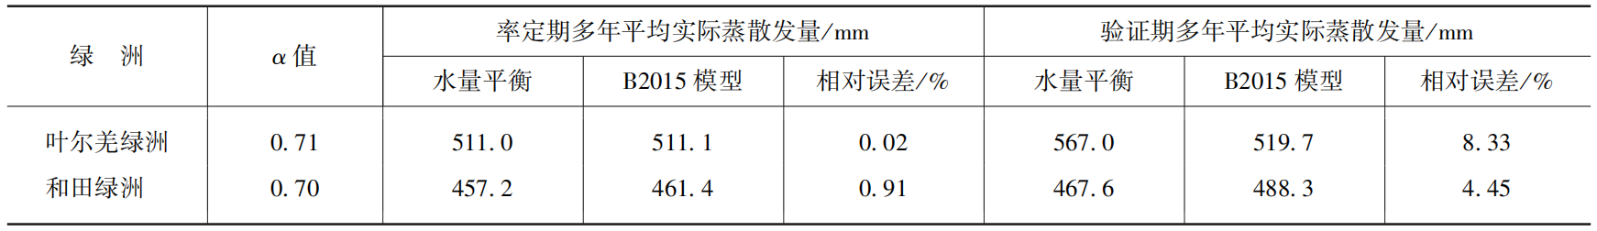

注：*α*指……；……；……

表2 模型参数

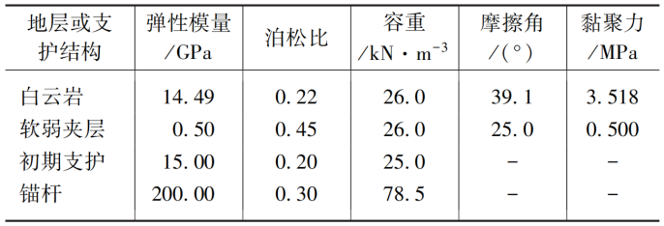

表3 三江平原2000—2015年3种主要粮食作物产量变化的面积与单产贡献

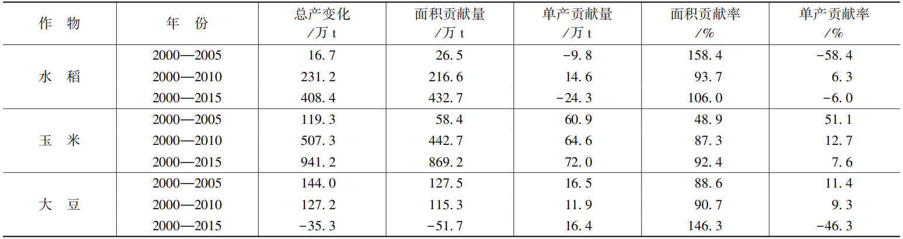

表4 水质指标实测值 mg/L

|  |  |  |  |  |  |
| --- | --- | --- | --- | --- | --- |
| **河段名称** | **DO** | **COD** | **NH₃-N** | **TP** | **水质类别** |
| 城南河 | 6.52 | 18.27 | 1.48 | 0.14 | Ⅳ |
| 极乐河 | 4.70 | 26.92 | 4.83 | 0.26 | 劣Ⅴ |
| 护城河 | 4.91 | 35.03 | 8.10 | 0.44 | 劣Ⅴ |
| 雨山河 | 4.00 | 23.18 | 2.31 | 0.24 | 劣Ⅴ |
| 东方红河 | 3.11 | 52.80 | 15.09 | 1.13 | 劣Ⅴ |
| 芝麻河 | 1.17 | 35.00 | 12.10 | 0.81 | 劣Ⅴ |
| 丰字河 | 5.25 | 32.40 | 3.93 | 0.35 | 劣Ⅴ |
| 南农河 | 3.08 | 37.52 | 3.65 | 0.12 | 劣Ⅴ |

**（3）表头处理。**要有层次，每一列必须有表头名称，不得空缺。图中用符号表示物理量和单位时，采用物理量/单位的形式标记，且物理量的符号用斜体字母表示，单位的符号用正体字母表示，如*H*/m，*μ*/m·s-1）等，全表一致的单位移到表右上角右对齐。

**（4）数字处理。**表中各栏数据的有效数字位数应一致（若差异较大，本刊要求小数点后数字不超过3位），字符和数据应与文字一致。表内“空白”表示未测试或无此项，“-”表示未发现，“0”表示实测结果为零。

**（5）表注。**表中所需说明的事项，可用简练的文字注于表的底线下方。表注采用首行缩进2个中文字空格，字体用小六宋体。表注最后不用句号。

致谢：本文写作得到中国水利水电科学研究院***老师的帮助，在此表示衷心感谢！

# 6 参考文献（References）：

（注意：6号字，单倍行距；字体中文宋体、英文Times New Roman，在文中按顺序引用。标点符号格式请统一）

## 6.1 图书、专著

[序号] 著者．题名[M]．出版地（城市名）：出版者（可以是学术团体），出版年．

[1] 广西壮族自治区林业厅．广西自然保护区[M]. 北京：中国林业出版社，1993．

1. 蒋有绪，郭泉水，马娟，等．中国森林群落分类及其群落学特征[M]．北京：科学出版社，1998．

[3] 库恩．科学革命的结构：第4版[M]．金吾伦，胡新和，译．2版．北京：北京大学出版社，2012． (根据英文第4版翻译的中文第2版)

1. 赵凯华，罗蔚茵．新概念物理教程：力学[M]．北京：高等教育出版社，1995．
2. 汪昂．(增补)本草备要[M]．石印本. 上海：同文书局，1912．

[6] CRAWFPRD W，CORMAN M．Future libraries：dreams，madness & reality [M]．Chicago：American Library Association，1995．

[7] International Federation of Library Association and Institutions. Names of persons: national usages for entry in catalogues[M]．3rd ed．London：IFLA International Office for UBC，1977．

## 6.2 期刊中析出的文献

[序号] 作者．题名[J]．期刊名全称，年，卷（期）：起止页码．

[1] 徐滨士，欧忠文，马世宁，等．纳米表面工程[J]．中国机械工程，2000，11(6)：707-712．（有卷号 书写格式）

1. 李炳穆．理想的图书馆员和信息专家的素质与形象[J]．图书情报工作，2000(2)：5-8．(无卷号 书写格式)

[3] DES MARAIS D J， STRAUSS H， SUMMONS R E, et al．Carbon isotope，evidence for the stepwise oxidation of the Proterozoic environment [J]．Nature，1992，359：605-609．

[4] HEWITT J A．Technical services in 1983[J]．Library Resource Services，1984，28(3)：205-218．

## 6.3 学位论文

[序号] 著者．题名[D]．保存地（城市名）：保存者（一般为大学或研究机构），年份．

1. 张志祥．间断动力系统的随机扰动及其在守恒律方程中的应用[D]．北京：北京大学数学学院，1998．

[2] CALMS R B．Infrared spectroscopic studies on solid oxygen [D]．Berkeley：University of California，1965．

## 6.4 标准

[序号] 标准提出者. 标准名称：标准代号[S]. 出版地：出版社，出版年.

1. 国家环保局科技标准司. 土壤环境质量标准：GB15616—1995 [S]．北京：中国标准出版社，1996.

## 6.5 专利文献

[序号] 专利所有者．专利题名：专利国别，专利号[P]．发布日期．

1. 刘加林．多功能一次性压舌板：中国，92214985．2[P]．1993-04-14．

[2]河北绿洲生态环境科技有限公司．一种荒漠化地区生态植被综合培育种植方法：中国，01129210.5[P/OL]．2001-10-24[2002-05-28]．http：∥211.152.9.47/sipoasp/zlijs/hyjs-yx-new.asp？recid=0129210.5＆leixin．

[3] KOSEKIA，MOMOSE H，KAWAHITO M，et al．Compiler：US，828402［P／OL］．2002-05- 25 [2002-05-28]．http：//FF＆p=1＆＝u=netahtml/PTO/search-bool．html&r=5＆f=G ＆l= 50＆col=AND＆d=PG01＆s1=IBM.AS.&0S=AN/IBM&RS=AN/IBM．

## 6.6 论文集著录格式

[序号] 主要责任者．论文集名[C]．出版地：出版社，出版时间．

1. 辛希孟．信息技术与信息服务国际研讨会论文集：A集[C]．北京：中国社会科学出版社，1994．

[2] ROSENTHALL E M．Proceedings of the Fifth Canadian Mathematical Congress，University of Montreal，1961[C] ．Toronto：University of Toronto Press，1963．

[3] GANZHA V G，MAYR E W，VOROZHTSOV E V．Computer algebra in scientific computing：CASC 2000：proceedings of the Third Workshop on Computer Algebra in Scientific Computing, Samarkand, October 5-9, 2000[C]. Berlin: Springer, c2000．

## 6.7 科技报告

[序号]著者．题名 [R]．保存地（城市名）：主办单位（可以是学术团体），年份．

[1] 冯西桥．核反应堆压力容器的LBB分析[R]．北京：清华大学核能技术设计研究院，1997．

[2] U. S. Department of Transportation Federal Highway Administration．Guidelines for handling excavated acid-producing materials, PB 91-194001[R]．Springfield：U．S．Department of Commerce National Information Service，1990．

[3] World Health Organization．Factors regulation the immune response：report of WHO Scientific Group [R]．Geneva：WHO，1970．

## 6.8 报纸中析出的文章

[序号]作者．题名[N]．报纸名，出版日期（版次）．

[1] 傅刚，赵承，李佳路．大风沙过后的思考[N]．北京青年报，2004-11-20（15）．

## 6.9 电子文献

[序号]作者.题名［电子文献/载体类型标识］. （发表或更新日期）[引用日期].电子文献的出处或可获得地址

[1] 萧钰. 出版业信息化迈入快车道[EB/OL]. （2001-12-19）[2002-04-15]. http://www.creader.com/news/20011219/200112190019.html.

[2] 江向东．互联网环境下的信息处理与图书管理系统解决方案 [J/OL]．情报学报, 1999, 18(2): 4. [2000-01-18]．http：∥www.chinainfo.gov.cn/periodical/qbxb/qbxb99/qbxb990203．

[3] METCALF S W．The Tort Hall air emission study [C/OL] ∥ The International Congress on Hazardous Waste， Atlanta Marriott Marquis Hotel，Atlanta，Georgia，June 5-8，1995：impact on human and ecological health [1998-09-22]. http:∥atsdrl.atsdr.cdc.gov:8080/cong95.html.

## 6.10 图书、论文集等专著中的析出文献

析出文献主要责任者．析出文献题名 [文献类型标志]．析出文献其他责任者∥专著主要责任者．专著题名：其他题名信息．版本项．出版地：出版者，出版年：析出文献的页码[引用日期]．获取和访问路径．

[1] 程根伟．1998年长江洪水的成因与减灾对策[M]//许厚泽，赵其国．长江流域洪涝灾害与科技对策．北京：科学出版社，1999：32-36．

[2] 陈晋镳，张惠敏，朱士兴，等． 蓟县震旦亚界研究[M]//中国地质科学院天津地质矿产研究所．中国震旦亚界．天津：天津科学技术出版社，1980：56-114．

[3] 白书农．植物开花研究[M]//李承森．植物科学进展．北京：高等教育出版社，1998：146-163．

[4] 马克思．关于《工资、价格和利润》的报告札记[M]//马克思，恩格斯．马克思恩格斯全集：第44卷. 北京：人民出版社，1982：505．

[5] 钟文发．非线性规划在可燃毒物配置中的应用[C] //赵玮. 运筹学的理论与应用：中国运筹学会第五届大会论文集．西安：西安电子科技大学出版社，1996：468-471．

[6] WEINSTEIN L，SWERTZ M N．Pathogenic properties of invading microorganism [M]∥SODEMAN W A．Pathologic physiology：mechanisms of disease．Philadelphia: Saunders，1974：745-772．